**Vrede kan klein beginnen, in je eigen stad en buurt**

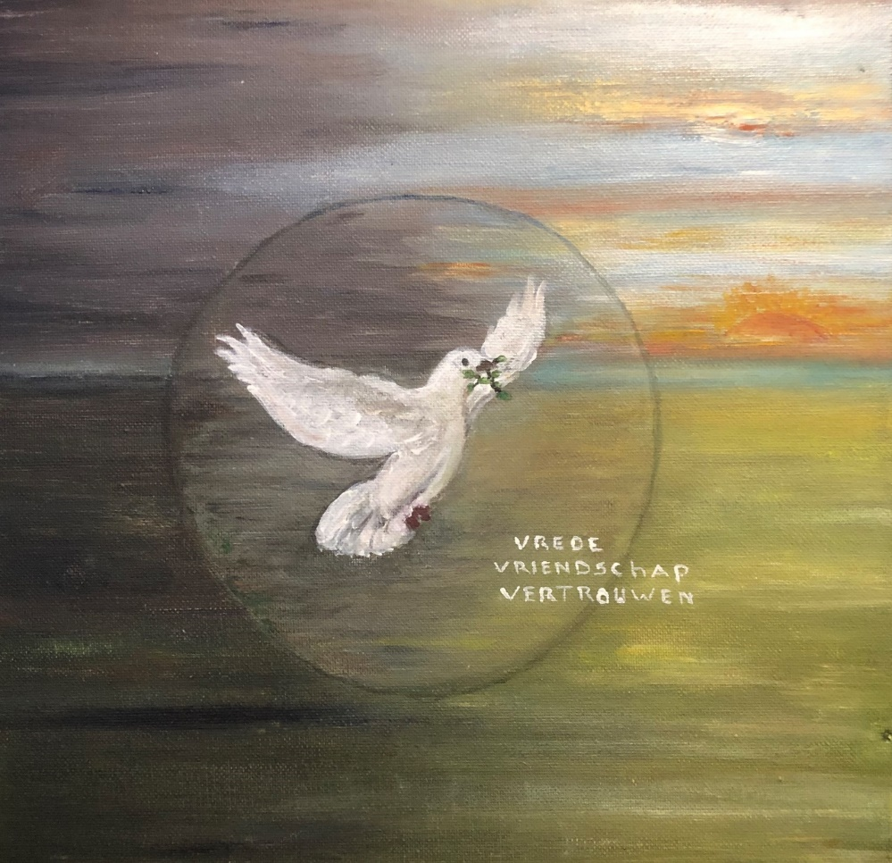*Schilderij “Vrede Vriendschap Vertrouwen”*

*Baukje Hiemstra*

*Doopsgezinde Kerk*

*Leeuwarden*

Mijn vredeswens voor jou:

**Vrede en alle goeds**



